# Usecase tổng quát

# Phân rã biểu đồ usecase

## Phân rã usecase xem nhà của bạn

## Phân rã usecase **Tìm kiếm**

# Đặc tả usecase

## Đặc tả usecase **đăng nhập**

|  |  |  |  |
| --- | --- | --- | --- |
| Tên usecase | Đăng nhập | | |
| Tác nhân | Người dùng | | |
| Mô tả | Người dùng muốn thao tác với hệ thống (cho thuê hay thuê ,…..) phải đăng nhập vào hệ thống | | |
| Luồng sự kiện chính |  | Tác nhân | Hệ thống phản hồi |
| 1 | Chọn chức năng đăng nhập |  |
| 2 |  | Hiển thị form đăng nhập |
| 3 | Nhập thông tin đăng nhập |  |
| 4 | Gửi thông tin đã nhập đến hệ thống |  |
| 5 |  | Kiểm tra thông tin đăng nhập, nếu đúng thì cho phép truy cập, nếu sai thì yêu cầu nhập lại |
| Luồng thay thế | Nếu người dung nhập sai thông tin thì yêu cầu nhập lại nhưng chỉ trong giới hạn cho phép | | |
| Các yêu cầu cụ thể | Tên đăng nhập và mật khẩu phải khớp với thông tin đã đăng ký. | | |
| **Điều kiện trước** | Nguời dùng đã đăng ký thành viên trong hệ thống | | |
| **Điều kiện sau** | Thông báo đăng nhập thành công/ thất bại | | |

## Đặc tả usecase **đăng kí**

|  |  |  |  |
| --- | --- | --- | --- |
| Tên usecase | Đăng kí | | |
| Tác nhân | Người dùng | | |
| Mô tả | Người dùng chưa có tài khoản muốn có tài khoản để đăng nhập phải đăng kí với hệ thống | | |
| Luồng sự kiện chính |  | Tác nhân | Hệ thống phản hồi |
| 1 | Chọn chức năng đăng kí |  |
| 2 |  | Hiển thị form đăng kí |
| 3 | Nhập thông tin đăng kí |  |
| 4 | Gửi thông tin đã đăng kí đến hệ thống |  |
| 5 |  | Kiểm tra thông tin đăng kí, nếu hợp lệ thì cho phép đăng kí, nếu sai thì yêu cầu nhập lại |
| Luồng thay thế | Nếu người dung nhập sai thông tin hoặc nhập thông tin bị trùng với người khác thì yêu cầu nhập lại | | |
| Các yêu cầu cụ thể |  | | |
| **Điều kiện trước** |  | | |
| **Điều kiện sau** | Thông báo đăng kí thành công/ thất bại | | |

## Đặc tả usecase **xem tin**

|  |  |  |  |
| --- | --- | --- | --- |
| Tên usecase | Xem tin | | |
| Tác nhân | Người dùng | | |
| Mô tả | Người dùng muốn xem 1 trang thông tin trên hệ thống | | |
| Luồng sự kiện chính |  | Tác nhân | Hệ thống phản hồi |
| 1 | Chọn tin muốn xem |  |
| 2 |  | Hiển thị tin |
| Luồng thay thế | Nếu người dung nhập sai thông tin thì yêu cầu nhập lại nhưng chỉ trong giới hạn cho phép | | |
| Các yêu cầu cụ thể | Tên đăng nhập và mật khẩu phải khớp với thông tin đã đăng ký. | | |
| **Điều kiện trước** | Nguời dùng đã đăng ký thành viên trong hệ thống | | |
| **Điều kiện sau** | Thông báo đăng nhập thành công/ thất bại | | |

## Đặc tả usecase **đăng thông tin**

|  |  |  |  |
| --- | --- | --- | --- |
| Tên usecase | Đăng thông tin | | |
| Tác nhân | Người dùng | | |
| Mô tả | Người dùng muốn đăng thông tin nhà trên hệ thống phải nhập thông tin lên hệ thống | | |
| Luồng sự kiện chính |  | Tác nhân | Hệ thống phản hồi |
| 1 | Chọn chức năng đăng thông tin |  |
| 2 |  | Hiển thị form đăng thông tin |
| 3 | Nhập thông tin và chọn ảnh mô tả |  |
| 4 | Gửi thông tin đã nhập lên hệ thống |  |
| 5 |  | Hệ thống cập nhật vào cơ sở dữ liệu |
| Luồng thay thế |  | | |
| Các yêu cầu cụ thể |  | | |
| **Điều kiện trước** | Nguời dùng đã đăng nhập vào trong hệ thống | | |
| **Điều kiện sau** | Thông báo đăng nhập thành công | | |

## Đặc tả usecase xem nhà của bạn

|  |  |  |  |
| --- | --- | --- | --- |
| Tên usecase | Xem nhà của bạn | | |
| Tác nhân | Người dùng | | |
| Mô tả | Người dùng muốn xem, chỉnh sửa hoặc xóa các bài đã đăng phải truy cập vào mục xem nhà của bạn để chỉnh sửa | | |
| Luồng sự kiện chính |  | Tác nhân | Hệ thống phản hồi |
| 1 | Chọn mục xem nhà của bạn |  |
| 2 |  | Hiển thị các bài đã đăng |
| 3 | Người dùng nhấp vào bài để xem chi tiết bài đó |  |
| Luồng thay thế | 3a | Người dùng nhấp vào nút chỉnh sửa của bài viết |  |
| 4a |  | Hiển thị bài viết đó ở chế độ có thể chỉnh sửa |
| 5a | Người dùng sửa thông tin |  |
| 6a | Người dùng xác nhận chỉnh sửa |  |
| 7a |  | Hệ thống cập nhật thông tin trên database |
|  |  |  |
| 3b | Người dùng nhấp vào nút xóa của bài viết |  |
| 4b |  | Hệ thống hiển thị cửa sổ xác nhận lại |
| 5b | Người dùng xác nhận |  |
| 6b |  | Hệ thống xóa thông tin trên database |
| Các yêu cầu cụ thể | Tên đăng nhập và mật khẩu phải khớp với thông tin đã đăng ký. | | |
| **Điều kiện trước** | Nguời dùng đã đăng ký thành viên trong hệ thống | | |
| **Điều kiện sau** | Thông báo đăng nhập thành công/ thất bại | | |

## Đặc tả usecase **tìm kiếm**

|  |  |  |  |
| --- | --- | --- | --- |
| Tên usecase | Tìm kiếm | | |
| Tác nhân | Người dùng | | |
| Mô tả | Người dùng muốn tìm nhà phù hợp cho nhu cầu bản than dựa trên các điều kiện cơ bản | | |
| Luồng sự kiện chính |  | Tác nhân | Hệ thống phản hồi |
| 1 | Chọn chức năng tìm kiếm |  |
| 2 |  | Hiển thị form tìm kiếm |
| 3 | Chọn các khoảng ràng buộc phù hợp |  |
| 4 | Gửi thông tin đã nhập lên hệ thống |  |
| 5 |  | Hệ thống trả về các ngôi nhà phù hợp với yêu cầu |
| Luồng thay thế |  | | |
| Các yêu cầu cụ thể |  | | |
| **Điều kiện trước** | Nguời dùng đã đăng nhập vào trong hệ thống | | |
| **Điều kiện sau** | Thông báo đăng nhập thành công | | |

# Biểu đồ trình tự

## Biểu đồ trình tự đăng nhập

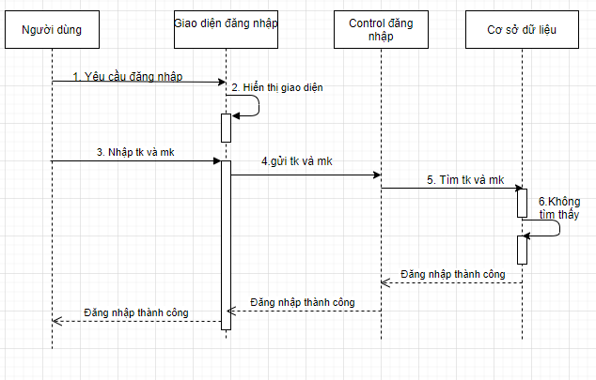

## Biểu đồ trình tự đăng kí

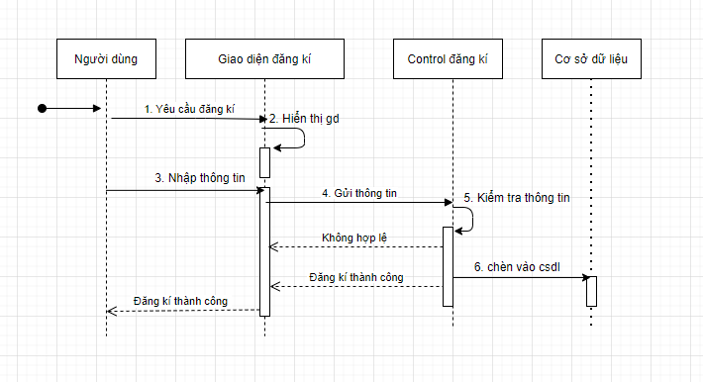

## Biểu đồ trình tự tìm kiếm

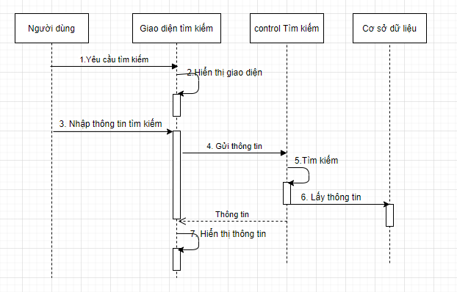

## Biểu đồ tuần tự Đăng thông tin

